乌拉特中旗工程建设项目审批事项

办事指南
- 事项名称
城市建筑垃圾处置核准
- 事项类别
行政许可
- 受理条件
申请材料齐全、真实有效，形式符合相关要求。
- 设定依据
《城市建筑垃圾管理规定》第七条 处置建筑垃圾的单位，应当向城市人民政府市容环境卫生主管部门提出申请，获得城市建筑垃圾处置核准后，方可处置。城市人民政府市容环境卫生主管部门应当在接到申请后的20日内作出是否核准的决定。予以核准的，颁发核准文件;不予核准的，应当告知申请人，并说明理由。城市建筑垃圾处置核准的具体条件按照《建设部关于纳入国务院决定的十五项行政许可的条件的规定》执行。
《国务院对确需保留的行政审批项目设定行政许可的决定》（2004年6月29日国务院令第412号，2009年1月29日予以修改）附件第101项：城市建筑垃圾处置核准，实施机关：城市人民政府市容环境卫生行政主管部门。
《内蒙古自治区党委办公厅 自治区人民政府办公厅印发<关于深化苏木乡镇和街道改革推进基层整合审批服务执法力量的实施意见>的通知》附件第13项。
- 审批层级
旗县级/街镇
- 办理情形与申请材料
1.城市建筑垃圾处置核准处置申请表
2.建筑垃圾处置设施的土地使用证明
3.有处置设施的场地平面图、进场路线图，有健全的环境卫生和安全管理制度
4.具有建筑垃圾分类处理的方案和对废混凝土、金属、木材等回收利用的方案
- 办理流程图
申请单位准备申请材料，向旗县级城市政府市容环境卫生部门（街镇人民政府）提出审查申请；市容环境卫生部门（街镇人民政府）决定是否受理。如受理，则组织审查，并出具意见；如不受理，通知申请单位并告知原因。
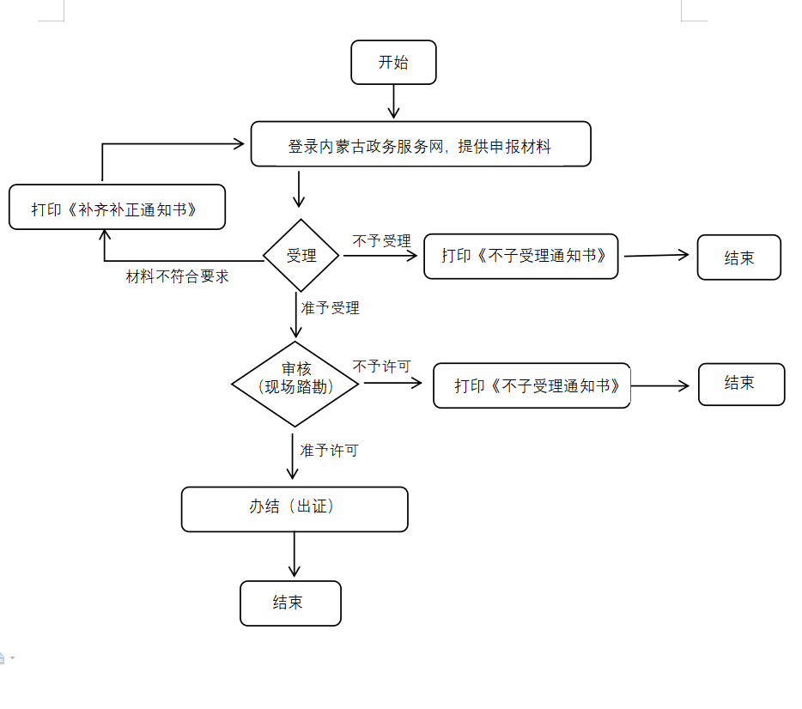
- 办件类型：
承诺件
- 法定时限：
20个工作日
- 承诺时限：
5个工作日
- 办理地点
（线上）内蒙古自治区政务服务网
（线下）政务服务大厅工程建设项目审批综合窗口
- 办理机构

乌拉特中旗执法局
- 收费标准
收费（5元/方）
- 咨询方式
政务服务大厅工程建设项目审批综合窗口或拨打12345热线咨询
- 办理进程、结果查询途径
线上查询：工程建设项目审批管理系统
- 监督投诉方式
内蒙古一体化在线政务服务平台内投诉或拨打12345热线投诉
- 行政相对人权利和义务
行政相对人权利和义务由《中华人民共和国行政许可法》《中华人民共和国行政复议法》《中华人民共和国行政诉讼法》等法律法规规定。
（一）符合法定条件、标准的，申请人有依法取得行政许可的平等权利，行政机关不得歧视。
（二）行政机关依法未予审批或确认的，应书面决定说明理由，并告知申请人享有依法申请行政复议或者提起行政诉讼的权利。
（三）申请材料不齐全或者不符合法定形式的，行政机关应要求申请人补充完善；申请材料严重不符合要求的，行政机关应退回重报。
（四）申请人申请时应当如实向行政机关提交有关材料和反映真实情况，并对其申请材料实质内容的真实性负责。
- 申请样表及结果样本
1.城市建筑垃圾处置核准申请表
2.关于XXXX建筑垃圾排放处置核准的批复

1.城市建筑垃圾处置核准申请表

申请单位：
建设项目名称 |  |  |  |  |  |  | 工程总面积
施工地点 |  |  |  |  |  |  | 开、竣工日期
建设单位 |  |  |  | 负责人 |  |  |  |  | 手机号码
施工单位 |  |  |  | 负责人 |  |  |  |  | 手机号码
监理单位 |  |  |  | 负责人 |  |  |  |  | 手机号码
申请单位法人代表 |  |  |  |  |  |  |  |  | 手机号码
建筑垃圾种类
建筑垃圾清运量 |  | （立方米） |  |  | （吨） |  |  |  |  | （车数）
建筑垃圾处置方式 |  | 1、基础回填□ 2、绿化用土 3、制砖等资源化利用□ 4、低洼地改造□  5、废弃山塘回填□ 6、海涂围垦□ 7、其它□__________
消纳中转场地 |  | 1、中转□ 2、固定□
消纳（中转）场地 |  | 名称 |  |  |  | 地点
承运车辆号牌（注明是否为申请单位所有） |  |  |  |  |  |  |  |  | 清运期限
运输路线
现场勘察意见：

签名：
年 月 日
备注
- 注：根据实际情况在□内打√
2.结果样本
2.关于XXXX建筑垃圾排放处置核准的批复
